Beichtgelegenheit:
Bitte wenden Sie sich an Pfarrer Drabik, Pater Alex oder das Pfarrbüro.
Tauftermine:
Für die Tauftermine nehmen Sie bitte Kontakt mit Pfarrer Drabik oder dem Pfarrbüro auf.
Öffnungszeiten des Pfarrbüros St. Bernward:
Di.: | 14:00 - 18:00 Uhr | Do.: | 09:00 - 13:00 Uhr
Mi.: | 09:00 - 11:00 Uhr | Fr.: | 09:00 - 12:00 Uhr

ÜPE-Team Braunschweig
für die Pfarreien St. Bernward und Hl. Geist:
Pfarrer Dariusz Drabik  Tel.: 0531 702203-11  Mail: pfarrer03@outlook.de | Pfarrvikar Pater Alex George MSFS  Tel.: 0531 522-82  Mail: pateralexmsfs@yahoo.de
Diakon Thorsten Inhestern  Mail: thorsten.inhestern@bistum-hildesheim.net | Gemeindereferentin Christine Petrowski derzeit nicht erreichbar.

Kontoverbindung:
IBAN DE25 2505 0000 0002 8464 00
Pfarrmitteilungen der Kath. Pfarrei St. Bernward Braunschweig
28. März - 14. April 2024
Erscheinungsweise: | 14-tägig
Verbreitungsgebiet: | Kirchenstandorte der Pfarrgemeinde St. Bernward Braunschweig
Herausgeber: | Kath. Pfarrei St. Bernward Braunschweig  Stettinstr. 2a, 38124 Braunschweig  Tel: 0531 702203-10 Fax: 0531 702203-20  E-Mail: buero@bernward-bs.com Web: www.bernward-bs.com
Copyright für alle Beiträge: | Kath. Pfarrei St. Bernward Braunschweig

Kath. Pfarrei St. Bernward Braunschweig
 | St. Hedwig Rüningen | St. Bernward Heidberg | St. Heinricht Südstadt

05/2024 | Pfarr – Info | 28.03 bis 14.04

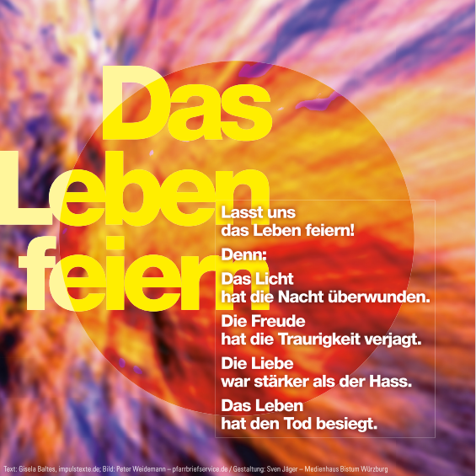

Donnerstag, | 28. März 2024 [Gründonnerstag]
19:00 Uhr | Hl. Messe in St. Bernward  + Johannes Sanecki

Freitag, | 29. März 2024 [Karfreitag]
11:00 Uhr | Kreuzwegandacht Kinderkreuzweg in St. Bernward
15:00 Uhr | Karfreitagsliturgie in St. Bernward

Samstag, | 30. März 2024 [Karsamstag]
Kollekte: | Projekt St. Bernward
20:30 Uhr | Osternacht in St. Bernward

Sonntag, | 31. März 2024 [Ostersonntag]
Kollekte: | Projekt St. Bernward
09:30 Uhr | Hl. Messe in St. Hedwig  + Karl Pichen
11:00 Uhr | Hl. Messe, anschl. Ostereiersuche in St. Heinrich  für: Sofia Linea Piechachtzek zum 2. Geburtstag

Montag, | 01. April 2024 [Ostermontag]
11:00 Uhr | Hl. Messe in St. Bernward

Dienstag, | 02. April 2024 [Dienstag der Osteroktav]
18:00 Uhr | Keine Messe in St. Hedwig!

Freitag, | 05. April 2024 [Freitag der Osteroktav]
15:00 Uhr | Hl. Messe in St. Heinrich
15:30 Uhr | Rosenkranz in St. Heinrich
16:00 Uhr | Euch. Anbetung bis 21 Uhr mit Beichtgelegenheit in St. Heinrich

Samstag, | 06. April 2024 [Samstag der Osteroktav]
Kollekte: | Bonifatiuswerk der deutschen Katholiken
11:30 Uhr | Hl. Messe zur Diamantenhochzeit  der Eheleute Ursula und Walter Palluch in St. Heinrich
17:00 Uhr | Hl. Messe in St. Hedwig

Sonntag, | 07. April 2024 [2. Sonntag der Osterzeit]
Kollekte: | Bonifatiuswerk der deutschen Katholiken
09:30 Uhr | Wortgottesfeier mit Kommunionausteilung in St. Bernward
11:00 Uhr | Hl. Messe in St. Heinrich  In Gedanken zum Hl. Antonius von Frau Borsch;  +Edmund Rymon-Lipinski zum 2.Jahrestag

Dienstag, | 09. April 2024 [Dienstag der 2. Osterwoche]
18:00 Uhr | Hl. Messe in St. Hedwig  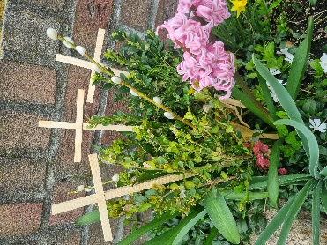  ++ Helene und Maria Pietsch

Freitag, | 12. April 2024 [Freitag der 2. Osterwoche]
14:30 Uhr | Rosenkranz in St. Heinrich
15:00 Uhr | Hl. Messe in St. Heinrich

Samstag, | 13. April 2024 [Hl. Martin I.]
17:00 Uhr | Wortgottesfeier mit Kommunionausteilung in St. Hedwig

Sonntag, | 14. April 2024 [3. Sonntag der Osterzeit]
09:30 Uhr | Hl. Messe in St. Bernward  ++Eltern Elisabeth und Josef Hylla, ++ Brüder Gerhard und Josef Hylla und ++ Ang., Robert Rathmann zum Jahrestag, ++ Eltern und Geschwister
11:00 Uhr | Hl. Messe mit Kinderkirche in St. Heinrich  In Gedanken zur Mutter Gottes von Frau Borsch; ++Eltern Peikert und Koloch, ++ Helmut, Gerhard, Irene und Gabriele Peikert;  + Georg Niering

Sofern nicht anders angegeben, finden die Kollekten an den Wochenenden für die Pfarrgemeinde statt.

Wir sagen DANKESCHÖN – an die vielen Helfer/-innen,
die so schönen Palmzweige für unsere Gemeinde zu
Palmsonntag gebastelt haben. Man sieht den Zweigen an,
welch Freude die Helfer/-innen beim Binden hatten, denn
es wurde viel gelacht und nette Gespräche sind dabei
entstanden.

Sicherlich werden für das nächste Jahr auch helfende
Hände benötigt, merken Sie es sich gerne vor.

Was würden wir generell ohne unsere fleißigen Helfer machen?

An dieser Stelle bedanken wir uns bei ALLEN Helfer/-innen, die uns in der Karwoche und in der Osterzeit unterstützt haben und weiterhin unterstützen.
Diese Hilfe ist nicht selbstverständlich, aber mit Ihnen an unserer Seite können wir vieles ermöglichen – Das wissen wir sehr zu schätzen!

